مكتب التوظيف الإلكتروني "توليد الوظائف"
- مــا هــو مكتب التوظيف والتدريب الإلكتروني "توليد الوظائف"؟
هو البوابة الإلكترونية التنفيذية لمبادرة الجمعية السعودية للإدارة والتي كشف عنها الدكتور ناصر آل تويم رئيس مجلس الإدارة لإنشاء مشروع لتدعيم أهداف الملتقى السعودي الأول ل توليد الوظائف عن طريق الشركات المشاركة المتواجدة بكافة أنحاء المملكة، وستوفر 500 ألف وظيفة خلال مدة أقصاها ثلاث سنوات في مجالات مختلفة.
- رسالتنا
أكبر نظام تقني للتوظيف والتدريب لشباب وشابات المجتمع وأسرهم بالمملكة العربية السعودية بحلول عملية إبداعية.
- رؤيتنا
نسعى لتوطين حقيقي ومستمر لـ نصف مليون وظيفة بأنحاء المملكة خلال ثلاث سنوات من إطلاق المشروع.
- المستفيدين من المشروع
- مراحــــل التجهيــــز
- البحث وتجميع دراسات وإحصاءات عن آخر قوانين العمل بالمملكة.
- متابعة نسب التوطين واستخلاص تقارير لتنفيذ تقنيات لمحاربة السعودة الوهمية.
- استبيانات واسعة تستهدف:
- شريحة الباحثين عن عمل بالمملكة لمعرفة احتياجاتهم الفعلية.
- شريحة راغبي توظيف الكوادر السعودية للوصول لهدف التوظيف المفيد للطرفين.
- عمل دراسة واسعة لطرق التوظيف السابقة في المجتمع للاستفادة من الايجابيات وإيجاد حلول للسلبيات.
- تجهيز تصور للمشروع بمساراته المتعددة لإدارة العملية الوظيفية من خلال التقنيات الذكية.
- تجهيز برمجي وإداري لتنفيذ بوابة إلكترونية كواجهة رئيسية لمكتب التوظيف.
- تجميع البيانات المعتمدة من وزارة العمل والتي تخص أنشطة العمل لوضعها بالبوابة.
- عقد شراكة مع إحدى الشركات المعتمدة لنظام العمل عن بعد لتفعيل هذا الجانب في بوابة التوظيف.
- تجهيز (10) فيديو هات وأدلة مساعدة للتعامل السهل مع بوابة التوظيف.
- ابتكار مسارات جديدة للوظائف المطلوبة والتدريب عليها عن بعد.
- التدريب:
- مواد تدريبية بشراكات مع جهات ذات اختصاص.
- فيديوهات
- اختبارات
- مراحل تنفيذ المشروع
- مسارات العمل في «مكتب توليد الوظائف»
اشهار وتشغيل
نسخة جوال
مسارات العمل في «مكتب توليد الوظائف»
البوابة الإلكترونية
شراكة مع إي-تاسك
أولاً: البوابة الإلكترونية
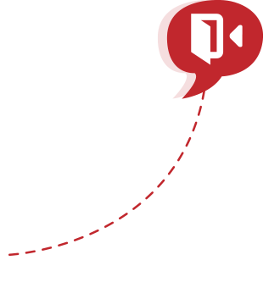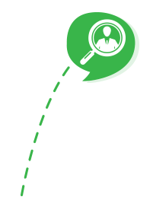
البحث
فيديوهات مساعدة
لوحة تحكم
تسجيل
مشاركة المحتوى
دعم فني
مقالات تنمية بشرية
إدارة الملف الشخصي
- مراحل تنفيذ البوابة
يعتمد تنفيذ المشروع على نظام الـ Scrum بحيث يقسم المشروع إلى مراحل، وفي تنفيذ الـ «البوابة» نعتمد على مرحلتين عمل، كما هو موضح أدناه،،،
المرحلة الأولى | الاطلاع على قائمة المقابلات بالنسبة للشركة
 | الدخول على الصفحات الاجتماعية الخاصة بالبوابة
 | التسجيل السريع والاشتراك بالقائمة البريدية للبوابة.
 | الاطلاع على الفيديوهات الارشادية بالبوابة وبقناة يوتيوب الخاصة بها
 | إمكانية ارسال بريد لإدارة الموقع من خلال اتصل بنا
 | الاطلاع على مقالات (عن مكتب التوظيف / أسئلة شائعة / سياسة الخصوصية)
 | تنفيذ لوحة تحكم متخصصة لإدارة البوابة تحتوي على مجموعة من الخصائص "إدارة راغبي التوظيف / إدارة الشركات / إدارة محتوى البوابة / إدارة اتصل بنا / إدارة المقابلات / إدارة المستخدمين "
 | خطوات إنشاء البيانات الأساسية للتسجيل بالبوابة للموظف / الشركة
 | خطوات استكمال البيانات
 | الاطلاع على الاشعارات
 | الاطلاع على أخر الوظائف المقترحة بالنسبة للموظف
 | تنفيذ خواص قائمة المفضلة للموظف / الشركة
 | خواص البحث بالبوابة للموظف/ الشركة
 | تنفيذ صفحة أرشيف وظائفي بالملف الشخصي للشركة
 | صفحة أرشيف الموظفين بالملف الشخصي للشركة
 | الاطلاع على كيف يشاهدني الأخرون "سواء للموظف / الشركة"

المرحلة الثانية | تنفيذ نسخة بوابة "توليد الوظائف" على الجوال
 | تخصيص نسخة الجوال لتسجيل بيانات الموظف والاطلاع على المقالات التعريفية عن المشروع
 | تنفيذ خاصية الابلاغ عن مخالفة سواء للموظف / الشركة بالبوابة
 | استكمال خواص لوحة تحكم البوابة " إعدادات البوابة "
 | إعداد خواص التحكم في إدارة البلاغات بلوحة تحكم البوابة

- لوحة تحكم لإدارة طلبات التوظيف
- صفحات مخصصة لعرض البيانات المسجلة بالبوابة/
- حصر لأعداد وبيانات المشتركين بالبوابة من الشركات والموظفين
- الإعلانات الوظيفية المسجلة مع بيان التفاصيل وموعد انتهاء الإعلان.
- المتقدمين للوظائف.
- بحث متقدم لفلترة المشتركين (الذين تم توظيفهم والذين لم يتم – اعداد المشتركين بفئة عمرية محددة –البحث بالمدينة وغيرها من مزايا البحث المتقدم)
- صفحة مخصصة لإدارة رسائل صفحة اتصل بنا وإمكانية الرد عليها وأرشفتها من لوحة التحكم.
- صفحة مخصصة لمتابعة الموظفين الذين تمت اضافتهم بقائمة المقابلات للتأكد من إتمام التوظيف مع الشركة بصورة صحيحة تحت اشراف المكتب.
- إمكانية تحديث محتوى البوابة من قبل مديري النظام بالمكتب "مقالات – فيديوهات – ملفات مساعدة"
- يمكنك النظام من تفعيل حسابات المشتركين أو إيقاف الحساب أو حذفه
- إشعارات تلقائية من النظام (ترسل للمشتركين عبر البريد) /
- إرسال بريد دوري للمشتركين بالمقترحات الوظيفية بناء على البيانات المدخلة بالبوابة.
- إرسال بريد للشركات قبل انتهاء موعد الإعلان الوظيفي لتحديثه.
- استخراج تقارير وإحصاءات متنوعة.
- خدمات التدريب عن بعد عبر البوابة
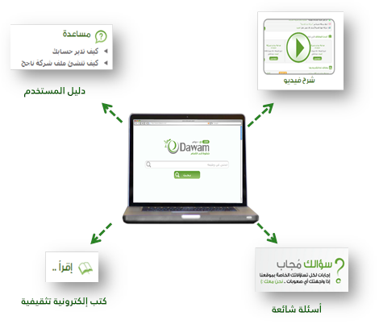
توليد الوظائف
ثانياً: نسخة جوال
الجوال يعتبر من أساسيات التواصل السريع والفعّال بين مكتب التوظيف والموظفين خاصة أنه المسار الأول الذي يلجأ له الموظف للبحث عن الوظائف وإرسال السير الذاتية .. لذا يعتمد المشروع على نسخة جوال تقوم على التسجيل المباشر من الجوال للموظفين بخطوات مرنة وبسيطة كما تمكنه من التالي ,,,
- إمكانية تحميل السيرة الذاتية  - تسجيل البيانات الأساسية للموظف.  - البحث عن إعلانات وظائف.  - الاطلاع على الوظائف المقترحة  - الاطلاع على الإعلانات الوظيفية الجديدة.  - التقديم بالوظائف المعلن عنها من الشركات.  - الاطلاع على المقالات التعريفية عن مكتب التوظيف – الأسئلة الشائعة – سياسة الخصوصية | مثال توضيحي (شاشات نسخة الجوال)
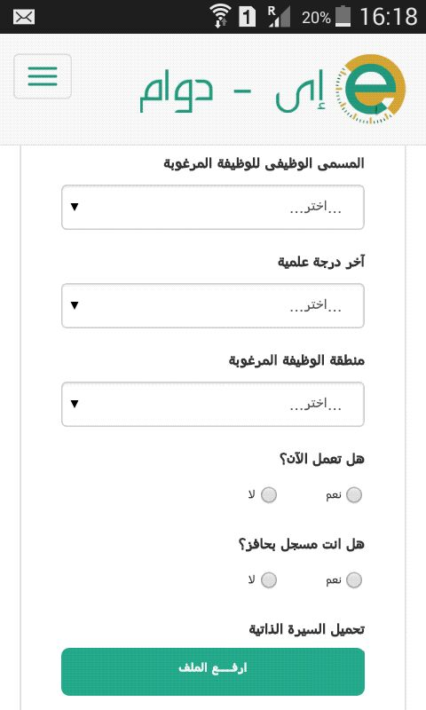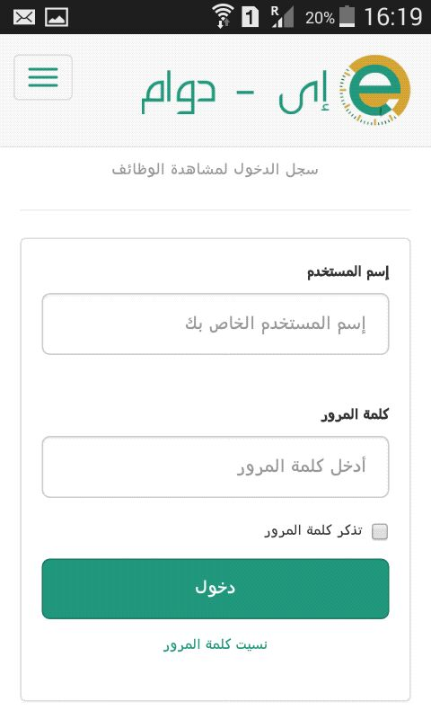
مكتب توليد الوظائف

مكتب توليد الوظائف

ثالثاً: شراكة مع نظام إدارة العمل عن بعد "إي-تاسك"
"إي-تاسك" مزود معتمد لخدمة العمل عن بعد من وزارة العمل السعودية، وهو أحد مشاريع شركة "كيوفيجن للتطوير البرمجي"، صُمم "إي-تاسك" كنظام تقني متخصص في دعم الشركات لإدارة مهام موظفيهم بنظام يعتمد على المرونة والدقة في آن واحد.
"إي-تاسك" يوفر للشركات الأنظمة والإجراءات التي تمكنهم من تقييم الأعمال بفعّالية وكفاءة، من حيث متابعة المهام المسندة لموظفيهم واحتساب إجمالي الوقت المستغرق في كل مشروع، أرشيف متخصص للمهام بالإضافة إلى إمكانية تقييم الموظف وغيرها من التقارير الدورية التي يقوم بها البرنامج، كما أنه يعتمد على نظام تحكم آمن لحماية البيانات وصلاحيات متعددة للمستخدمين.
للمزيد عن مزود الخدمة https://etask-proj.com
**مثال توضيحي لآلية عمل النظام

مدير
تحديد عدد ساعات تنفيذ المهمة
مدير
إرسال مهمة
" إضافة مرفقات / ملاحظات"
موظف
استلام المهمة «بعد قبولها»
إرسال المهام المنجزة
إضافة تعليقات
إضافة مرفقات
رفض المهمة
رفض المهمة
اعتماد المهمة
اعادة اسناد المهمة لموظف آخر
ايقاف / اعادة فتح المهمة
متابعة المهام من خلال الاشعارات

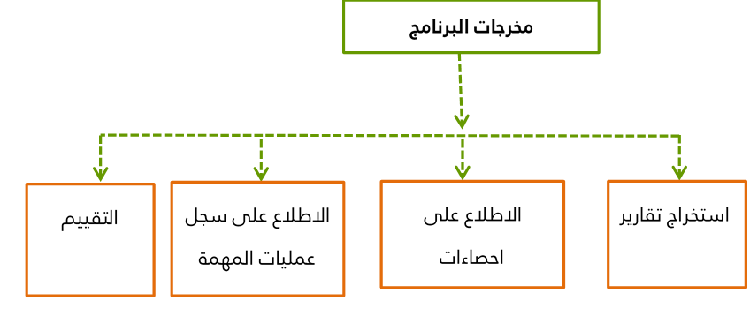
رابعاً: إشهار وتشغيل المشروع
- الإشهار
حملة تسويق إلكتروني عبر صفحات التواصل الاجتماعي الخاصة بالمشروع هدفها...
- إشهار ونشر البوابة والتعريف بها
- تجميع السير الذاتية
- التفاعل مع الجمهور السعودي ومعرفة متطلباته لتحديد اساليب منهجية في توفيرها.
- توطيد الثقة بين اسم «توليد الوظائف» والجمهور العام.
- آلية التشغيل والإدارة
المرحلة الأولى: "مرحلة التوفيق والتجميع الإداري بين الشركات والموظفين" ،،،
- التأكد من صحة البيانات للمشتركين بالبوابة قبل تفعيل الحسابات من خلال فريق عمل إدارة الموظفين والشركات.
- متابعة المسجلين بالبوابة سواء موظفين أو شركات من خلال بريد إدارة الشركات وبريد إدارة الموظفين
- استخدام خطوات إدارية لاقتراح أفضل الوظائف الشاغرة لراغبي التوظيف مع أقرب الأشخاص الملائمين للوظائف المرجوة من الشركات من خلال فريق متخصص
- ارسال بريد دوري للمشتركين بالمقترحات الوظيفية.
- متابعة استفسارات العملاء من خلال إدارة اتصل بنا.
- تحديث الفيديوهات بالبوابة للزوار لتشمل شرح كافة خطوات الاستفادة من خصائص البوابة
- تحديث مقالات التنمية البشرية بالبوابة للاستفادة من نصائح عامة لتعلم أجواء العمل عن بعد وكيفية الاستفادة منه بطريقة صحيحة ومنتجة.
المرحلة الثانية: "مرحلة التفاعل الإلكتروني بين الشركات والموظفين بالبوابة" ،،،
- تفعيل خاصية البحث بالبوابة للموظف / الشركة
- الشركة تضيف موظفين لقائمة المفضلة لاختيار المناسب لها
- تقنيات متعددة للبحث المتقدم للمشتركين للوصول إلى أقرب المواصفات المناسبة لهم

- الشركة تستطيع إضافة الموظفين المناسبين إلى قائمة المقابلات ومن خلالها يمكنها رؤية بيانات الاتصال الخاصة بالموظف الذي تم اختياره بعد موافقته
- الموظف يستطيع اضافة وظيفة للمفضلة / التقدم للوظيفة
- متابعة مهام الطرفين سواء شركة أو موظف من خلال نظام لإدارة العمل عن بعد
- متابعة الموظف الذي تم اضافته بقائمة المقابلات للتأكد من التوظيف بصورة صحيحة من قبل إدارة البوابة.
- متابعة عملية التوظيف عن بعد من خلال نظام برمجي لإصدار التقارير والاحصاءات الدورية للمشتركين.
روابط للاطلاع على نموذج مماثل للمشروع "بوابة إي – دوام"
http://edawam.com/
- فيديو كيفية تسجيل شركة بالبوابة:
https://www.youtube.com/watch?v=wJDTPTCHdiM
- فيديو كيفية تسجيل موظف:
https://www.youtube.com/watch?v=7jCHyFUwrQo

